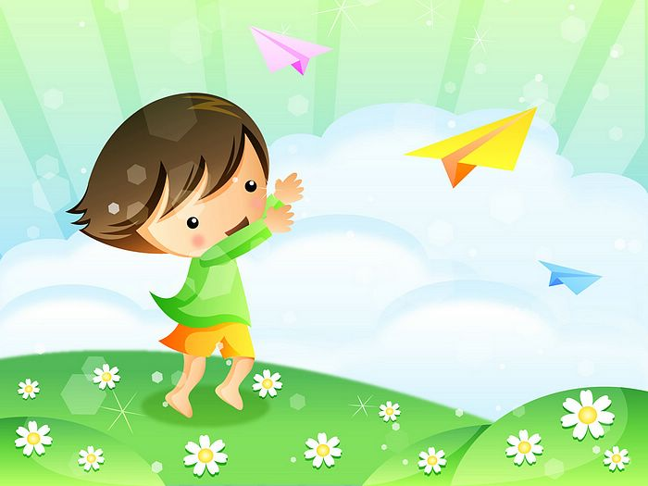
書 香 滿 校 園
一年二班（ ）號 姓名（ ）


書名
作者 |  |  |  |  |  |  |  |  | 出版社
看完這本書後，你的感覺是什麼？請打勾。
□有趣 □高興 □感動 □緊張 □想哭
□幸福 □生氣 □插圖漂亮 □內容豐富
□其他
唸一唸故事和家人分享，再請家人評分。
評分者簽名： 請在☆打勾。
☆聲音大小剛剛好 ☆每一個字都有唸
☆態度認真 ☆面帶微笑 ☆有說請、謝謝
恭喜你得到（ ）顆星。
請畫出故事中你最喜歡的畫面。
老師評語 |  | 超級  厲害 |  |  | 很棒 |  |  | 不錯 |  | 再加油 |  |  |  |  | 家長簽名

